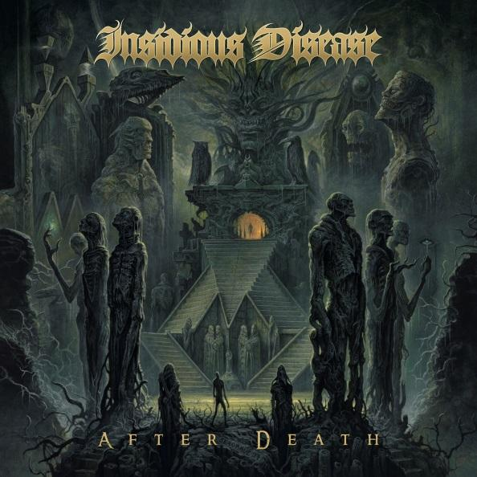

**INSIDIOUS DISEASE**

»***After Death***«

*VÖ: 30.10.2020*

|  |  |
| --- | --- |
| **Line-up:** | **INSIDIOUS DISEASE online:** |
| Marc Grewe| Gesang  Silenoz | Gitarre  Cyrus | Gitarre  Shane Embury| Bass  Tony Laureano| Schlagzeug | [www.facebook.com/InsidiousDisease](http://www.facebook.com/InsidiousDisease)  [www.twitter.com/insidiousnews](http://www.twitter.com/insidiousnews)  www.nuclearblast.de/insidiousdisease |

Die verdorbenen und morbiden Abgründe des Verstands musikalisch ergründend, sind **INSIDIOUS DISEASE** zurückgekehrt, um ihr zweites Album **»After Death«** zu präsentieren. Mit einem frisch unterzeichneten Vertrag bei Nuclear Blast hat die Band mit aktuellen und Ex-Mitgliedern von **DIMMU BORGIR, MORGOTH, NILE, NAPALM DEATH** und **SUSPERIA** es sich auf die Fahne geschrieben, dem klassischen Death Metal einen modernen Anklang zu verleihen. Mit nur einem bisher erschienenen Album (»**Shadowcast«**, 2010) immer noch in den Kinderschuhen ihrer Bandgeschichte steckend, treibt es **INSIDIOUS DISEASE** mit einer höllischen Energie durch das Universum des Metals. "*Es geht gar nicht darum, das Rad neu zu erfinden"*, erklärt Gitarrist und Gründungsmitglied **Silenoz***. "Es geht darum, einen Groove zu finden, mit dem man sich wohlfühlt."*

Das Albumcover stammt aus der Feder des berühmten **Dan Seagrave** und ist ein grau-grünes Meisterwerk, das ein detailverliebtes Szenario aus der Totenwelt zeigt - einen Abgrund voller seelenloser Kreaturen, die im zeitlosen Nichts eingefroren stehen und dort langsam vor sich hin verrotten. In jeder Ecke sind finstere Details zu entdecken, für die es einen regelrecht meditativen Zustand benötigt, um sie alle wahrzunehmen.

Der Titel **»After Death«** kommt mit einem philosophischen Konzept daher, das sich über die Texte des kompletten Albums ausdehnt. Verschwörungstheorien, Wahrnehmung von Realität und Existenz, die Angst vor Seuchen und dem für uns alle unausweichlichen Tod, sind nur einige der vielen Punkte, die auf dem Album behandelt werden. Diese Themen sind ein wichtiger Treibstoff für die Kreativität der Band und ihr Schreiben: *„Wenn jemand, der unsere Texte liest, anfängt, über manche Sachen nachzudenken oder sich darüber schlau zu machen zu machen, ist das für mich ein großer Gewinn“,* erklärt **Silenoz**. Obwohl die Thematik des Morbiden im Bereich des Death Metal sehr häufig ist, tauchen die Mitglieder von **INSIDIOUS DISEASE** durch ihre brutalen, elektrisch geladenen Melodien noch einen Schritt tiefer in das Konzept ein.

Songs wie **‘Soul Excavation’** *(der bereits 2019 auf der Nuclear Blast Compilation* ***Death… Is Just The Beginning*** *erschien)*, sind sehr repräsentativ für das komplette Album. Dominante, direkte Riffs vermengen sich mit alles niederreißenden Vocals, während das Schlagzeug mit technischer Präzision die Songs vorantreibt und sich mit den Gitarren zu einem zermalmenden Groove vereint. Der Text dreht sich um das Schicksal einer tief traumatisierten Person, die als komplett anderer Mensch aus einem Krieg wieder nach Hause kehrt.

**‚Invisible War‘** klingt wie der Beginn einer gewaltigen Schlacht. Ein rhythmischer, druckvoller Beat jagt die Gitarren und den Gesang und lyrisch werden die Ursprünge des Krieges hinterfragt. Mit dem Titel **‚Secret Sorcery‘** findet das Album einen monströsen Ausklang und präsentiert erneut wie Fähigkeit der Band, komplexen und metaphysischen Konzepten Leben einzuhauchen.

Der Schreibprozess für **»After Death«** begann fast direkt im Anschluss an die Veröffentlichung des ersten Albums. Die Entwicklung der Tracks ist eine gemeinschaftliche Sache im Hause **von INSIDIOUS DISEASE** und die Lyrics funktionieren nach einem klassischen Death Metal Reimschema, das Fans schnell wiedererkennen werden. Aufgenommen wurde das Album von der Band selbst in **Silenoz’** Heimstudio und die Tracks gingen dann an **Russ Russell** (**DIMMU BORGIR**, **NAPALM DEATH**, **AT THE GATES**) zum Mixen und Mastern. Und obwohl die Tracks kristallklar und sauber produziert sind, bleibt doch der raue und brutale Sound des Genres stets present.

**»After Death«** ist ein modernes Death Metal Konstrukt, das jeden Old School Fan nach mehr lechzen lässt. Death Metal ist nicht tot, er wurde nur in einer frischen Form wiedergeboren.